Evidencias de progreso Página web

Evidencias página Web
Primera Prototipo(v1.0) de la página web
Objetivos logrados
-Presentación de logotipo de Medifyalert
-Página escrita en HTML, CSS
- Navegación de barra para ir a diferentes partes
- No hay información real todavía, solo Lorem Ipsum
-No cuenta con ninguna funcionalidad todavía
-Botones simples, no muy atractivos, pero para tener una referencia de diseño
-prototipo de carrusel, no cambia imágenes sin hacer click.
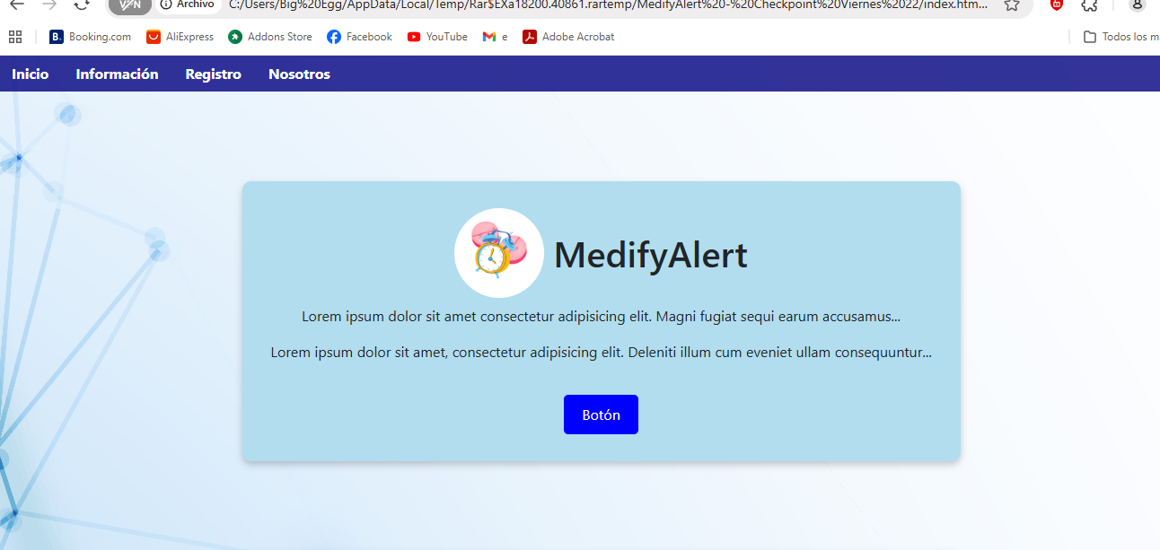

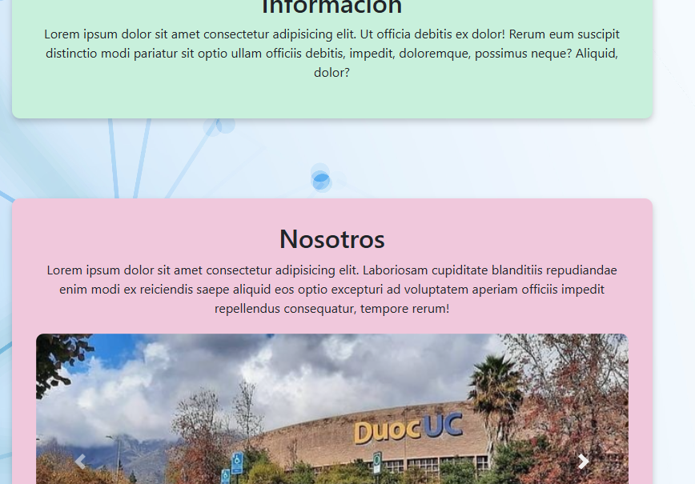

Actualización y segundo prototipo (2.0) Página web

Segundo Prototipo
Objetivos logrados
-Diseño general más atractivo
-Logotipo más atractivo para el usuario
-Botones mejor diseñados y con hover
-Eliminación de Lorem Ipsum y ya colocación de información real
-Barra centrada con navegación ancla, desplazamiento en la página y más atractiva
-Implementación de formulario de contacto(No funcional por ahora)
-diseño más interactivo, implementación de transición de colores a medida de que alguien haga scroll up o scroll down a la página web.

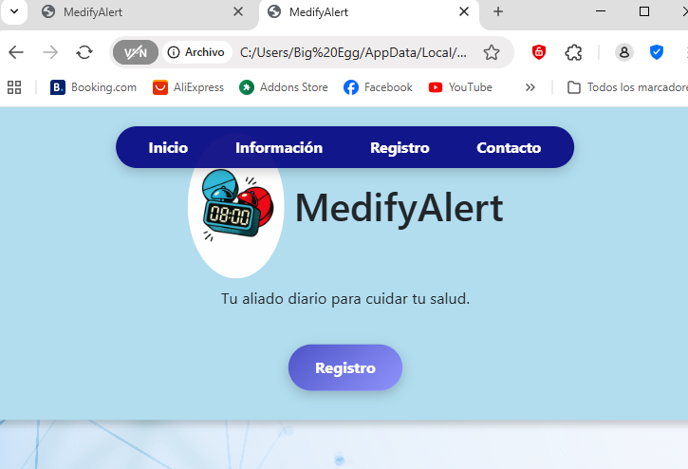

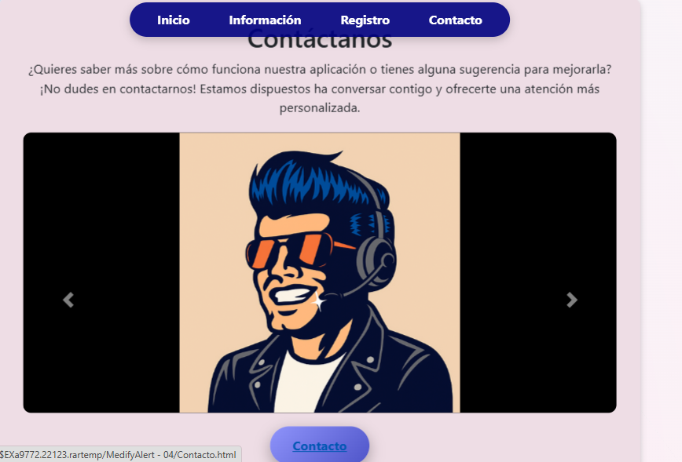
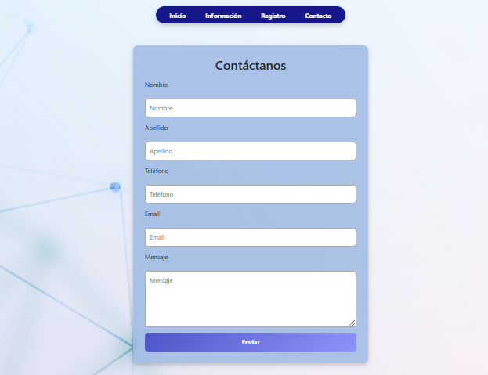

Actualización y tercer prototipo (3.0) Página web

Tercer Prototipo
Objetivos logrados
-Implementación funcional de formulario mediante API FormSpree
-recibimiento de formulario a mail registrado del equipo: medifycontactweb@gmail.com
-Implementación de funciones para los siguientes placeholders sean obligatorios: Nombre, Apellido, Mail., Por otra parte, están placeholders opcionales: Segundo nombre, número telefónico
- Mejoramiento de ortografía y de diseño en general.
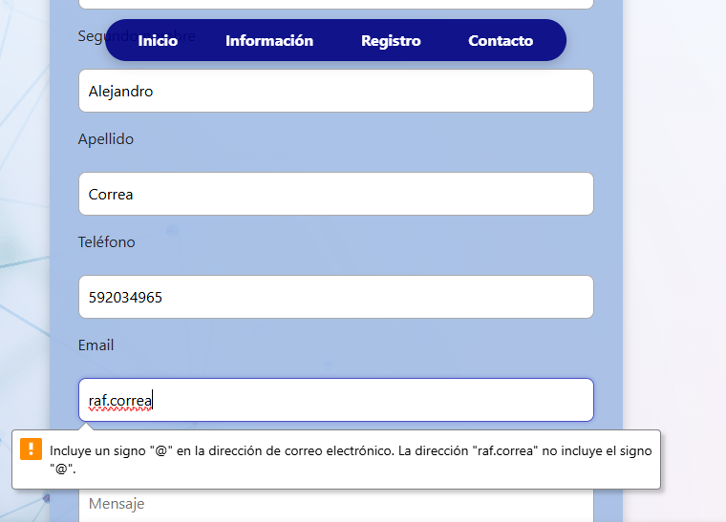

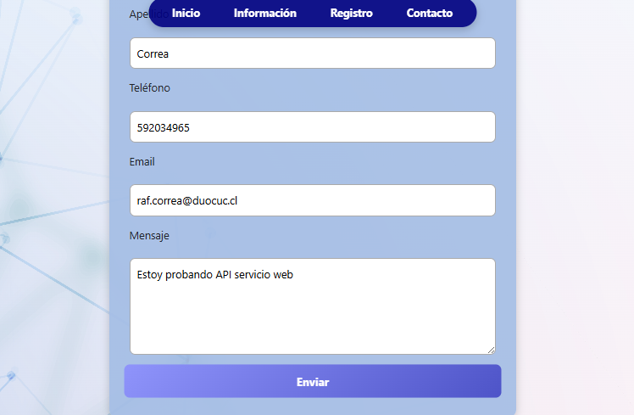

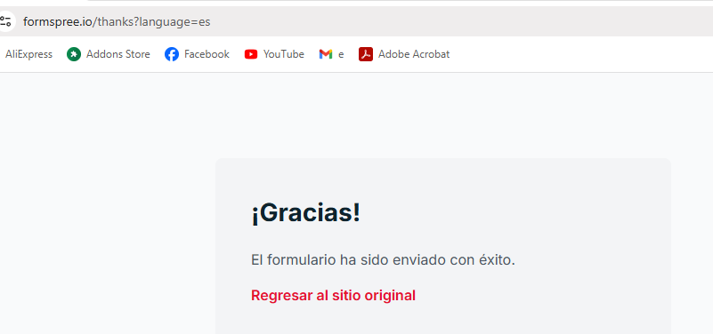

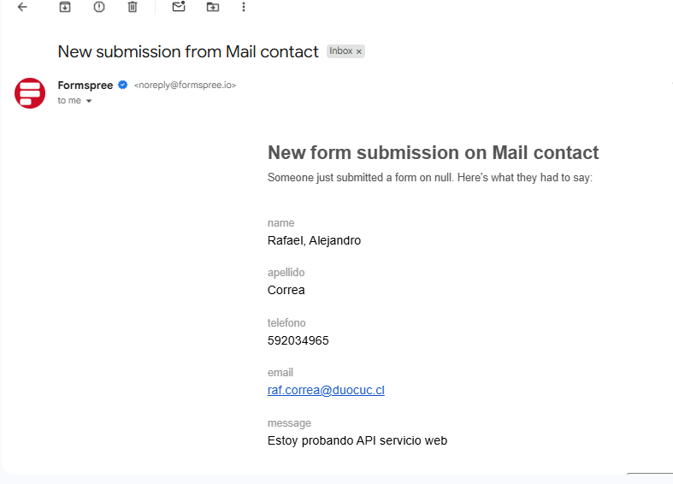

Actualización y Cuarto prototipo (v4.0) Página web

Cuarto Prototipo (En progreso)
Objetivos logrados
-Migración exitosa de HTML estático a JavaScript con Express.js, dando mayor interacción y mejor manejo de rutas
-Creación de chat Bot con API OpenIA(limitada uso de respuestas por lo que tiene una función de capturar el mensaje del usuario con el propósito de saber que funciona). Por lo que se creó una función if not, la cual captura el mensaje del usuario y responde con un mensaje tipo EchoBot, con el fin de asegurarse que haya un funcionamiento de entre cliente/usuario y servidor.
-Primer diseño general del Chatbot
-Conexión a servidor local 3000, habilitando integración de backend al interfaz web

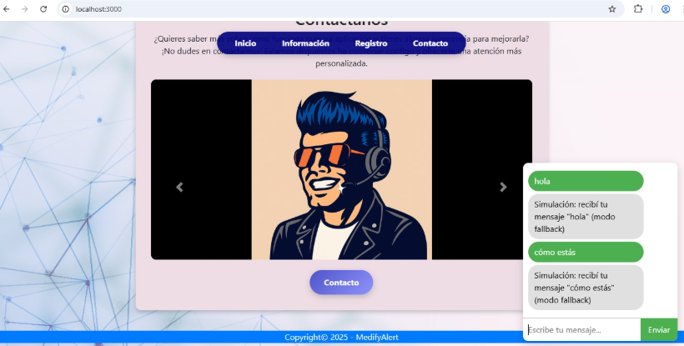

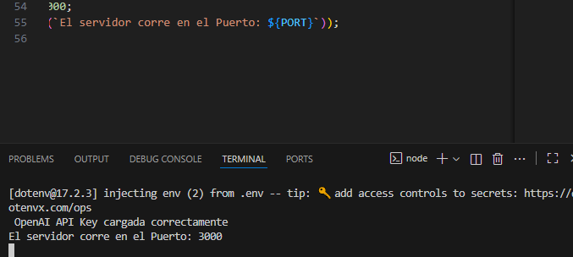

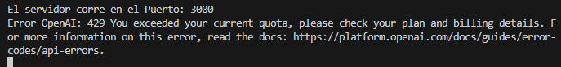

Actualización y Quinto prototipo (v5.0) Página web

Quinto Prototipo
Objetivos logrados
- Integración exitosa de Chat inteligente al lobby de la página. Este bot se crea, entrena y se coloca el enlace de la API para poder utilizarla en la página deseada. Todo esto desde Chatbase. Así mismo, el chat se le entrenaron Q&A, con preguntas que son frecuentes como, Donde nos pueden contactar, Acerca de la aplicación misma, si se cobrará por esta, etc.
- Eliminación en el código del formulario los campos con atributos required(Nombre, apellido y email) para evitar la dependencia de la validación nativa del navegador.
- Se implementó Backend con EventListener en el formulario para validar manualmente que los campos obligatorios no estén vacíos antes de permitir el avance del usuario.
- A estos bloqueos de avance se les agregaron mensajes personalizados, como por ejemplo, si el usuario no pone su primer nombre, este con letras rojas le dirá que rellene con su nombre, si no es así, va a incapacitar el avance.
- Implementación de Captcha v2, con el fin de buenas prácticas y seguridad, previniendo envíos automatizados y spam.
- Mejora en la experiencia del usuario e impresión en cuanto la seguridad de la página.
- Pruebas de funcionamiento y calidad de las nuevas implementaciones, verificando que el chat de respuestas coherentes y focalizado a Medify, y por otro punto, verificación de que el formulario funcione correctamente, es decir, que no se mande antes de tener los 4 cosas requeridas en la página (Nombre, Apellido, Email y verificación de CAPTCHA), cabe mencionar que el orden no importa, si no hay algún campo de estos mencionados, simplemente dará la alerta de lo que falta, siendo una evidencia positiva de que esta correctamente realizado.

Observaciones del encargado de la página:
Actualmente, la página esta avanzada en su progreso, podría incluso decir que esta ha sido la actualización más importante hasta el momento de esto, se ha logrado objetivos establecidos como la incorporación del chatbot, y por consejo del docente, personalizar las alertas para el formulario, quedan arreglar detalles más focalizados al FrontEnd que al Backend, es decir, temas de diseños. Igualmente, me gustaría como programador de está página, se puede implementar un par de detalles mínimos pero que pueden darle una mejor impresión a la página, esto será discutido con mi equipo antes de cualquier cambio.

Evidencias de integración ChatBot:

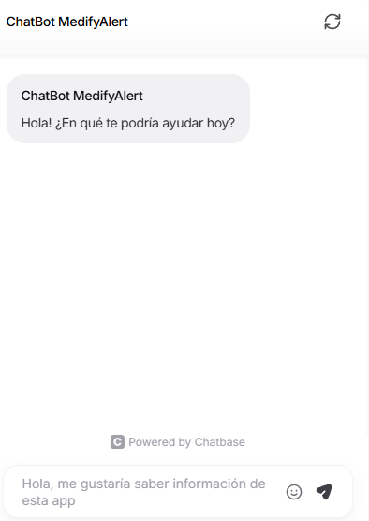

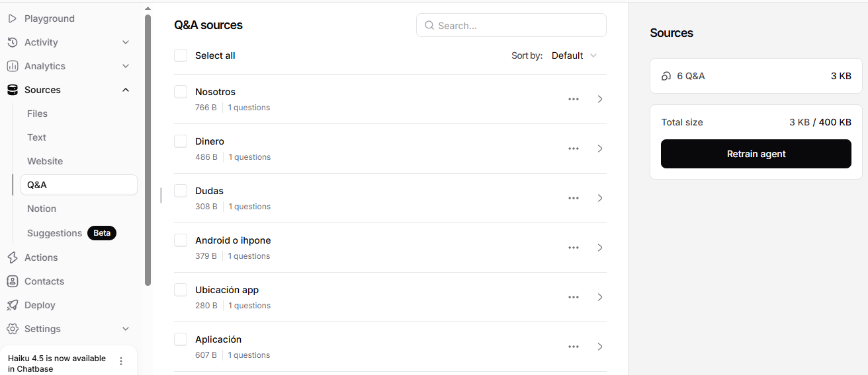

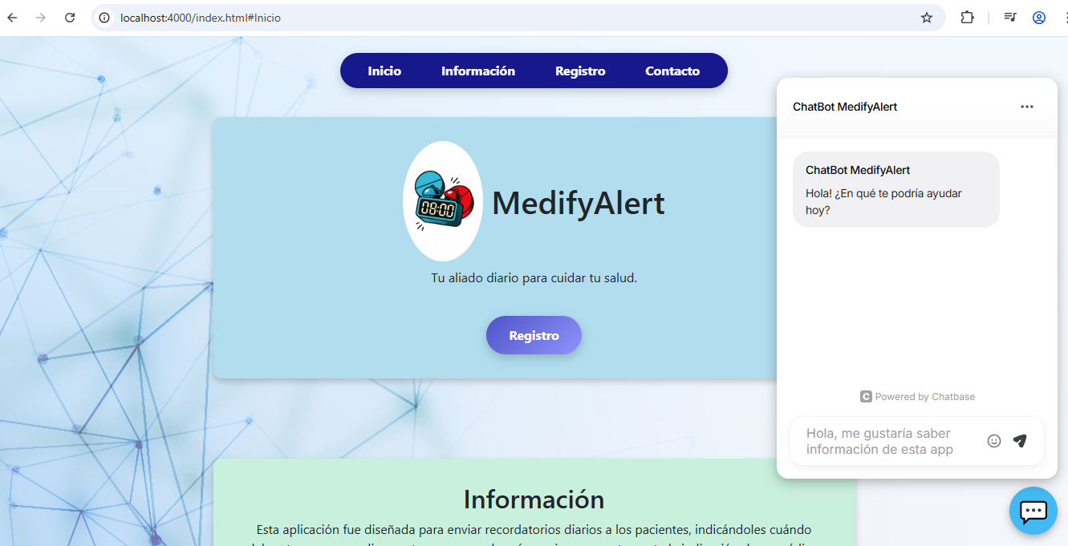
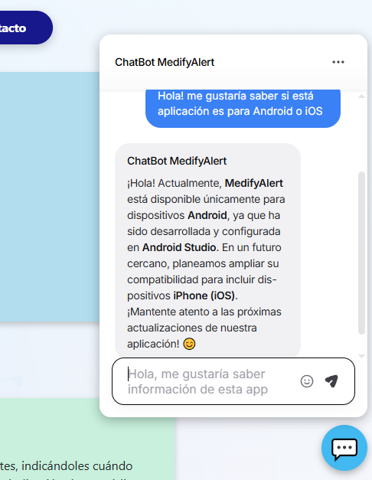

Evidencia Captcha:

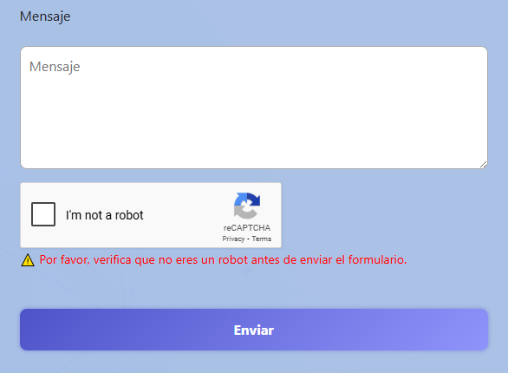

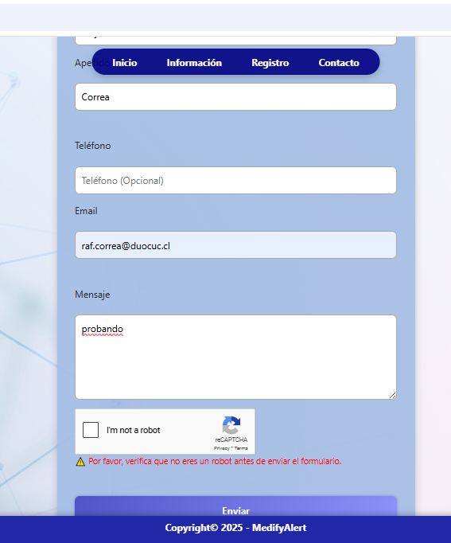

Evidencias de campos obligatorios con mensajes de alertas personalizadas (Incluso con captcha verificado no dejará mandar mensajes hasta que todo esté completado):
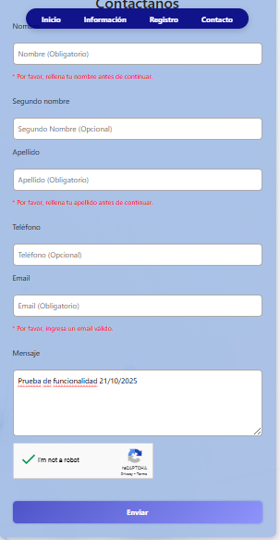

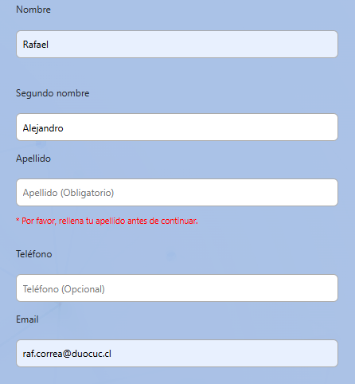

Una vez completado el formulario como se pide:

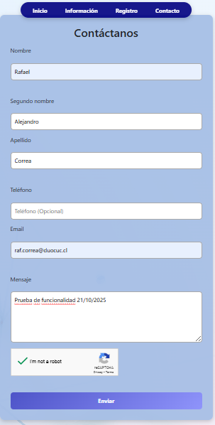

Formulario ya enviado:

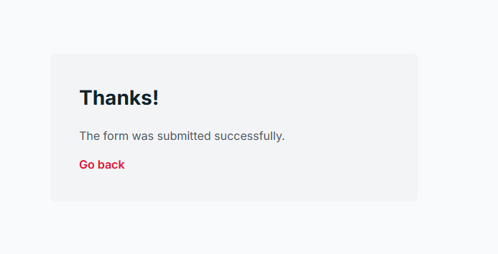

Se puede observar la llegada del formulario al correo de MedifyAlert:

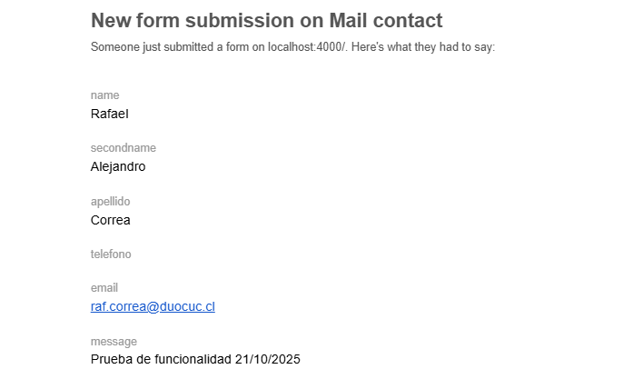
Actualización (v6.0) Página web

Sexto Prototipo
Objetivos logrados y modificaciones
- Integración de funciones para buenas prácticas, se ha limitado al formulario un envio máximo de 3 veces al día, cada 00:00 del siguiente día, esta restricción se reiniciará y el usuario volverá a tener 3 intentos.
- Integración del Chatbot a la pestaña de contactos, con las mismas funciones que la de inicio, está es capaz de guardar y restablecer conversaciones pasadas que ha tenido con el usuario.
- Función para tener un contador de caracteres debajo del mensaje en la sección de contacto, está fue limitada a un máximo de 1000 caracteres, con una condición, que, si el usuario sobrepasa 900 caracteres, el contador se pondrá rojo en forma de alerta, la parte del mensaje ahora es responsiva, pudiéndose agrandar y achicar el cuadro.
- Se ha limitado
- A los siguientes placeholders se les asignó un máximo de 50 caracteres: Nombre, Segundo nombre y Apellido.
Para el número telefónico, se estableció un máximo de 15 caracteres, con el fin de considerar también números internacionales.
El campo correo electrónico tiene un límite de 100 caracteres, y finalmente, para el mensaje, se definió un máximo de 1000 caracteres, tal como se mencionó anteriormente en este documento.
- Se aplicó un Hotfix en el momento de hacer esta revisión la cual consiste limitar el campo de teléfono en el formulario solamente permitiendo entrada a números y carácter especial “+”.
- Se realizaron pruebas de calidad y funcionamiento, asegurando la integridad del código principal a las nuevas implementaciones, se probó el ChatBot estuviese funcional en las secciones que esta aparece, se comprobó que todos los placeholders obligatorios siguieran igual de funcional al momento de que alguien no los escribiera al igual que el Captcha, sin alterar su orden.

Incidencias
- Al momento de hacer esta actualización, Google(Gmail) interpretó que el mail del equipo “medifycontactweb@gmail.com” podía tratarse de un mail de spam o correo no deseado.
Esto se debió a que se estaban enviando de forma constante formularios hacia dicha cuenta, creación de APIs como el ChatBot y Formspree, se especula que este comportamiento fue identificado como sospechoso por Gmail.
Esto concluyó con el cierre de la cuenta anteriormente mencionada y con una advertencia de que el mail sería borrado en un par de días, dando la oportunidad al
usuario(nosotros) a poder apelar.

Acciones y mitigación de riesgos
- La primera medida del mail de medify en caso de incidencias fue asociarla a la cuenta del creador de esta página web(Rafael Correa). Por lo que el aviso del cierre de la cuenta llego por allí y por aquí fue donde se apeló a recuperar la cuenta.
- Se tomó la opción de apelar y explicar a Google(en inglés) que la cuenta de Medify no era más que un mail para hacer nuestro proyecto con motivos educativos y sin fines maliciosos.
después de un lapso de 12 horas de haberse mandado la solicitud, Google acepta la apelación, volviendo reactivar la cuenta de MedifyAlert exitosamente
Es importante decir que se tuvo que crear otra API para el formspree, ya que, con la desactivación del mail, no se podía ver el recibimiento de formularios, por lo que, se ingresó otro mail para crear una API nueva y poder seguir haciendo pruebas de calidad, sin perder tiempo ni rendimiento.
En el escenario de que no se hubiera podido recuperar la cuenta, se contaba con un mail de repuesto el cual se iba a configurar y crear nuevamente las APIs para el chatbot y Formspree, lo que igualmente hubiera supuesto una perdida de tiempo moderada en configurar el ChatBot y el código de la página web.

Evidencias

- Integración de Chatbot en Contacto, script con función de limitación de 3 envios por día
- Contador de caracteres para el placeholder de mensaje

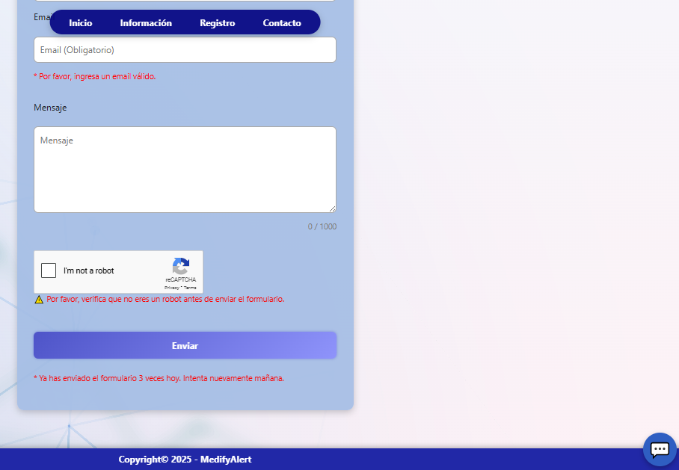

- Campo teléfono solo aceptando números y carácter especial +
- Contador con color rojo después de superar los 900 caracteres
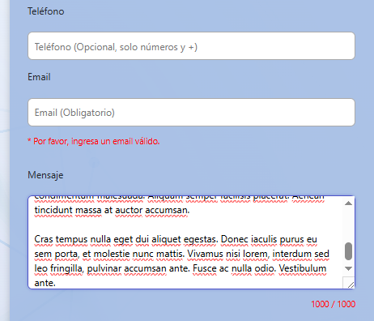

- Conversaciones guardadas del ChatBot con el usuario

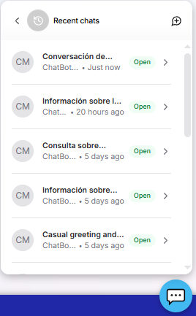

- Recuperación cuenta MedifyAlert
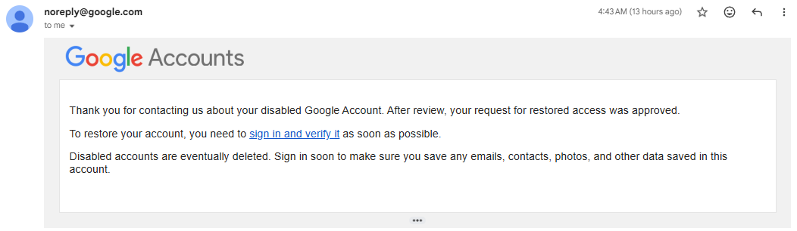

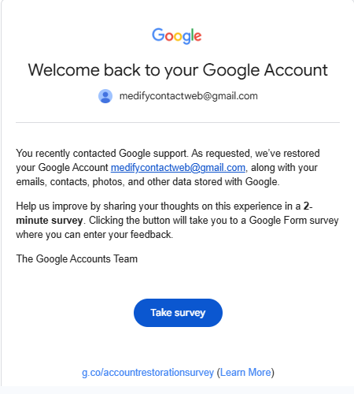

Incidencia en esta sección que necesita ser corregida(No recibimiento de mails después de la recuperación del mail principal)
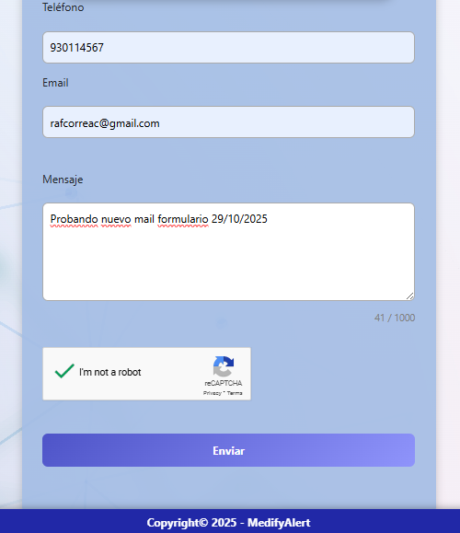

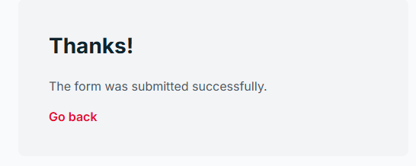

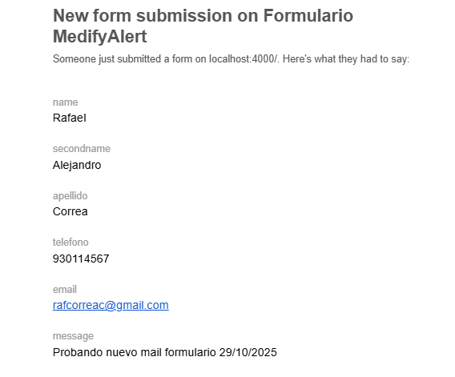

Actualización (v7.0) Página web

séptimo Prototipo
Objetivos logrados y modificaciones
- Integración exitosa de script para eliminar todo el contenido de placeholders del formulario una vez que se haya enviado exitosamente.
- Implementación envío del formulario mediante un Fetch API, así reemplazando el envío tradicional a Formspree. Los beneficios que trae esto al formulario es:
- Esto optimiza el rendimiento general del formulario, reduce el número de recargas y mejorando la experiencia del usuario.
- Se agrego un mensaje de confirmación el cual confirma que el mensaje ha sido confirmado y enviado exitosamente.
- Toque más profesional y serio a la página de Medify, con mejor apariencia y mejores funciones.
- Ahora se procesa directamente desde la misma página, sin redirigir al sitio de Formspree.
- Se realizaron pruebas de funcionalidad y calidad, asegurando que la integración de los scripts anteriormente mencionados no interfiriera, por ejemplo, con la funcionalidad del captcha, con la funcionalidades de los campos obligatorios al dejarlos vacíos(ScrollIntoView),el envio del formulario siga funcionando llegando al mail de Medifyalert y que si hay más de 3 intentos por parte del usuario, esté mediante un script impide que siga mandando más hasta el día siguiente(12:00 am del siguiente día)
- Validación avanzada en los campos obligatorios asegurando que los datos ingresados por parte del usuario sean los pedidos antes del envío.
- Limpieza de código de la sección de contacto.
- Ajustes menores visuales en la sección de contacto, ahora se aprecia más limpio y ordenado.

Incidencias
- Nuevamente, el primer correo de medify(medifycontactweb@gmail.com) se ha visto desactivada por supuesta actividad sospechosa, esto ya sugiere que es pasó de ser un riesgo leve a moderado. Por lo que, como creador de la página, he sugerido la creación de nuevas cuentas para las distintas APIs, con el fin de tener una copia de seguridad en caso de no recuperar la cuenta.
- La razón de que este riesgo no pasa de moderado a Alto es por la razón de que la cuenta, aunque esté inactiva, las APIs siguen funcionando perfectamente (Captcha y ChatBot inteligente). Por otra parte, la cuenta va a ser recién desactivada el 27 de septiembre de 2026.

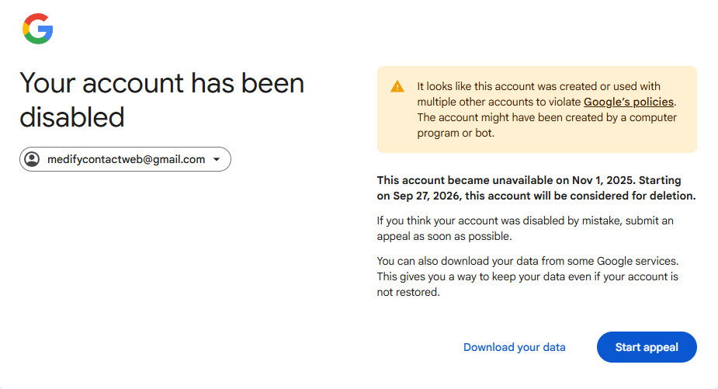

Acciones y mitigación de riesgos

- Primero se tomó la medida de nuevamente mandar un correo a Google para apelar una vez más.
- Se creará un ChatBot de seguridad con la nueva cuenta medifycontacto@gmail.com
- A dicha cuenta se le añadió seguridad de dos factores con el fin de tener mejor control sobre ella a cualquier incidencia.
- Se le añadió el número del creador de la página como dispositivo de seguridad para mejor monitoreo de la nueva cuenta.
- APIs de Formspree y utilizada en el código principal para recibir mails en la nueva cuenta.

Evidencias

Pruebas de funcionamiento post integración Fetch:
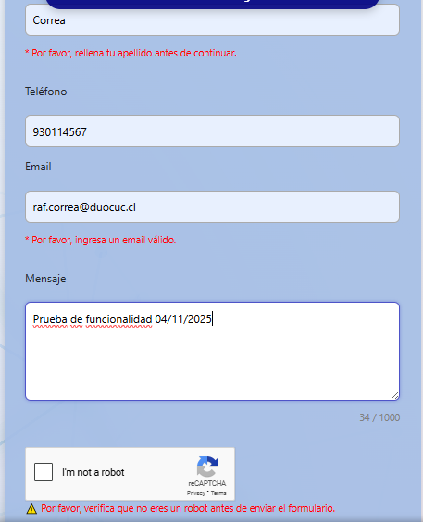

Formulario hace el envió desde la misma página sin necesidad de ir a la pestaña de Formspree/ eliminación del contenido de los placeholders después de realizar el envio del formulario.

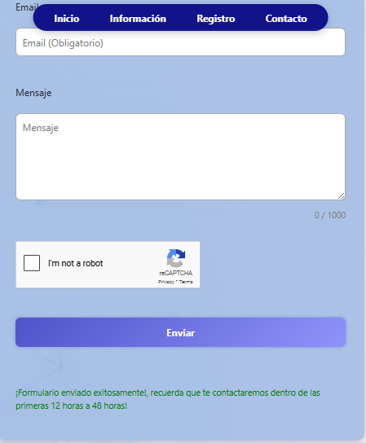

Mail Medify (medifycontacto@gmail.com) y prueba de funcionalidad correcta:
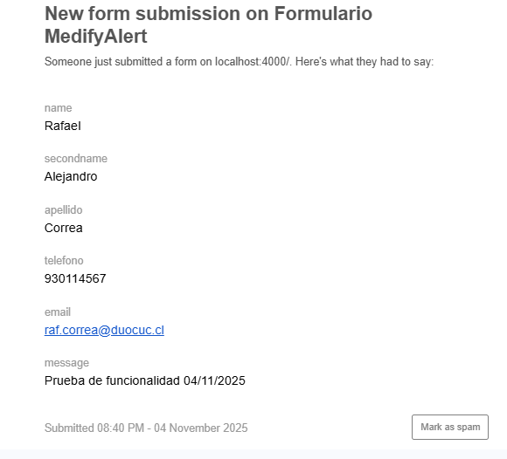

Límite de 3 envíos por día funcionando correctamente:

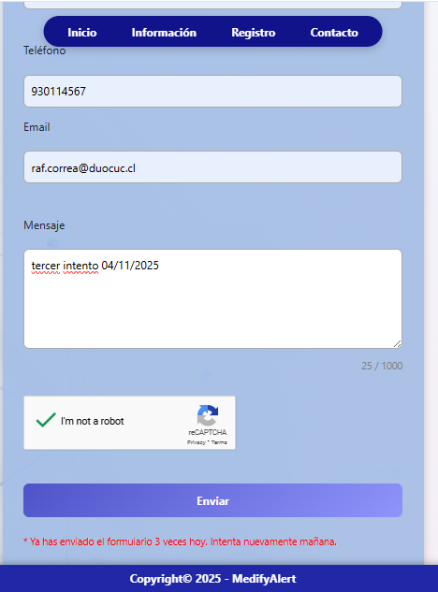

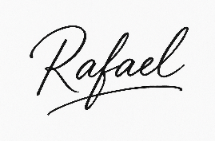

Firma de encargado página web y de este documento de versiones.

Ultima fecha de revisión de registro de página web: 28/10/2025

Ultima fecha de revisión de registro de página web: 04/11/2025

